**白河國中資訊科技課程:PYTHON**

**壹、我們課程執行PYTHON程式的平台環境有兩種:**

1. **單機版Pycharm**

**二、線上版Google Colab**

**(一)**登入google教育帳號:

同學點選網站: <https://www.google.com.tw/?hl=zh_TW>

右上角登入GOOGLE教育帳號:

**帳號規則: 大部分同學帳號為stxxxxxxx@go.edu.tw，例如你的openID為st1234567，那你的帳號就是st1234567@go.edu.tw**

(二)點選colab網站: <https://colab.research.google.com/?hl=zh-tw>

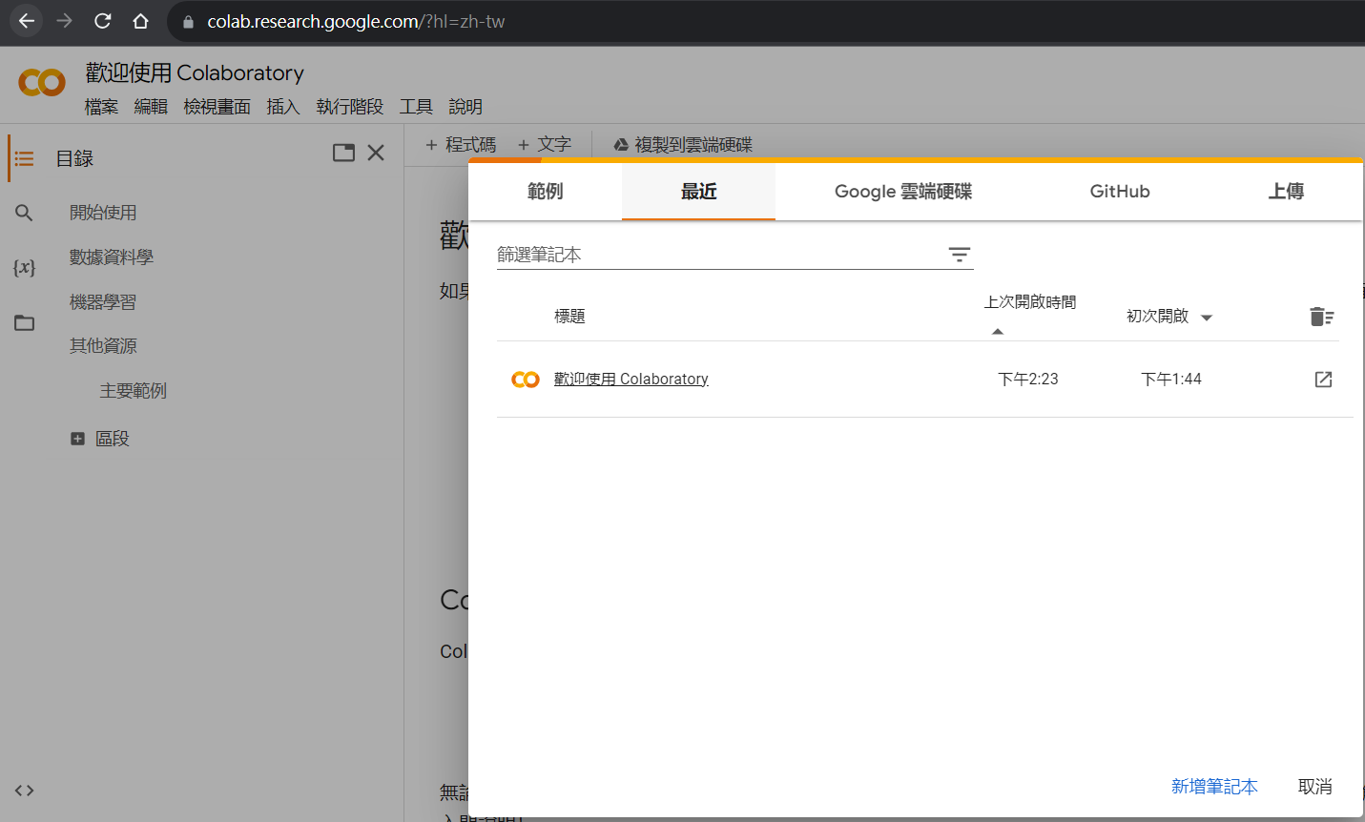

**貳、單機版Pycharm建立python文件  
一、打開桌面Pycharm程式**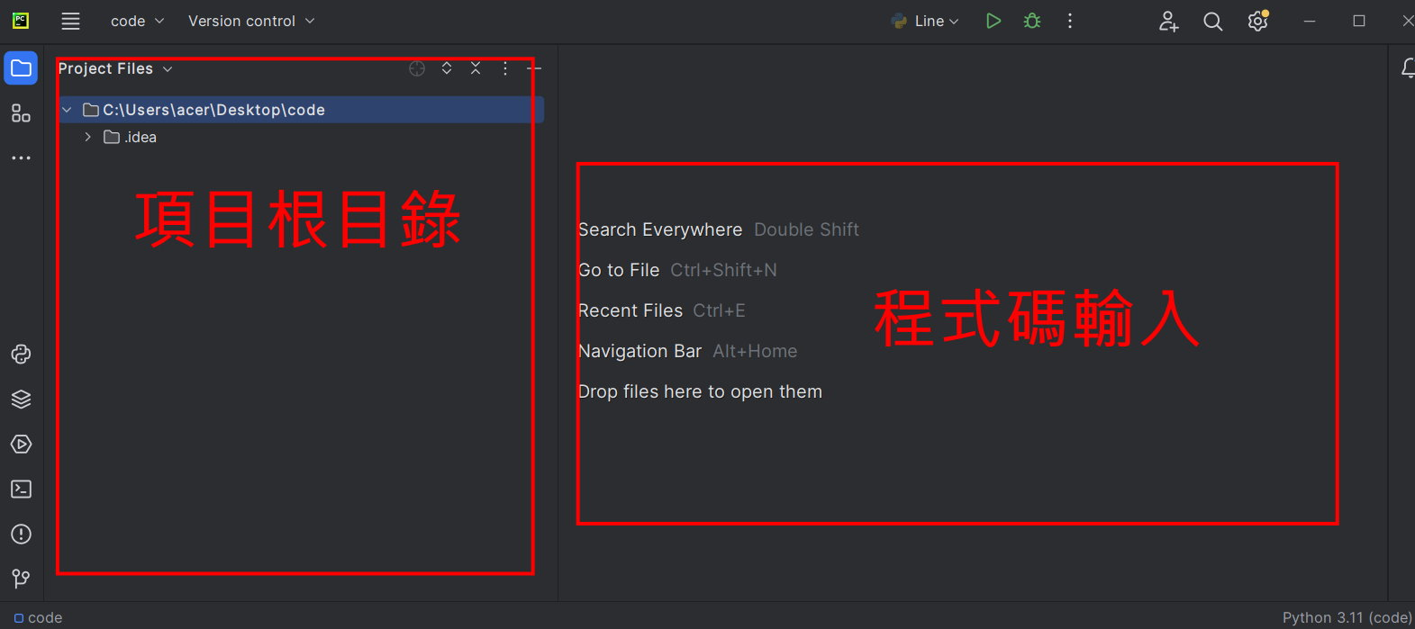

**二、新建或打開文件並書寫程式碼**

**新建：**在左側根目錄內部任一位置－右鍵－[new]－[Python File]－輸入檔名(班級+座號)－OK  
註:將來檔案會上傳伺服器執行，檔名不能使用中文

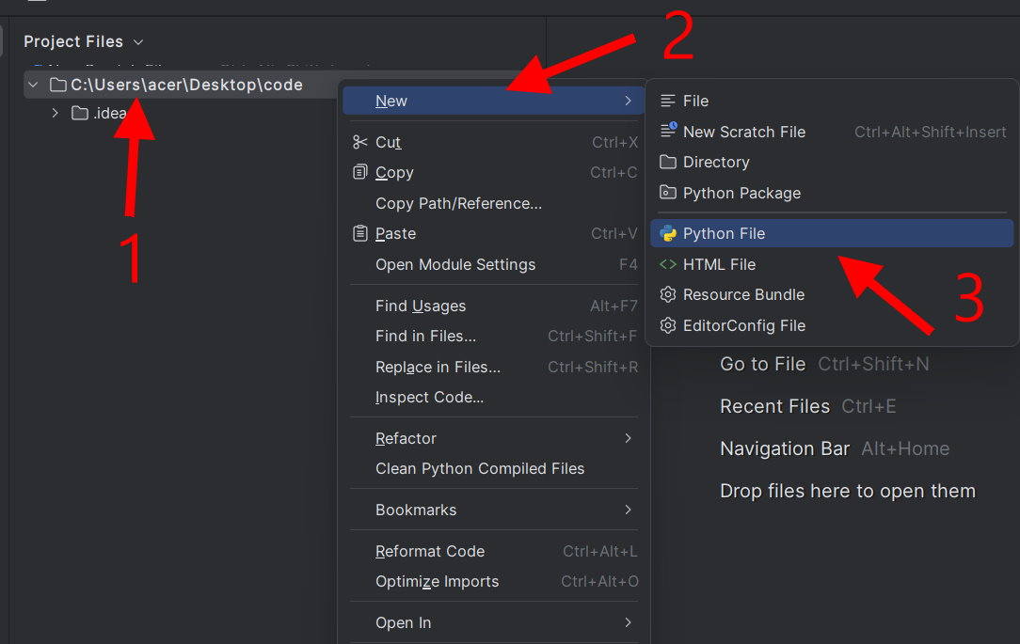

這裡老師輸入90601檔名，各位發現除了檔名之外，副檔名出現了［.py］，這是python檔案的格式。

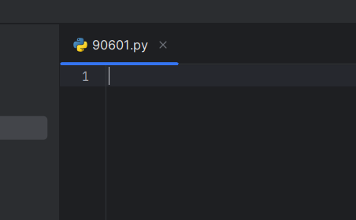

## 今日課程: Python運算符號分類1(2)

**運算符號分五類:**

* 算術運算子
* 賦值運算子
* 複合賦值運算子
* 比較運算子
* 邏輯運算子

**一、複習上週算數運算子**

|  |  |  |
| --- | --- | --- |
| 運算符號 | 描述 | 舉例 |
| + | 加 | 1 + 2 結果輸出為3 |
| - | 減 | 2 - 1 結果輸出為1 |
| * | 乘 | 3 * 2 結果輸出為6 |
| / | 除 | 6 / 2 結果輸出為3 |
| // | 取整數解(商) | 9 // 4 結果輸出為2 |
| % | 取餘數 | 9 % 4 結果輸出為1 |
| ** | 次方 | 2 ** 4 結果輸出為16，即是2*2*2*2 |
| ( ) | 括號 | 小括號裡面優先計算，即  (1 + 2)*3 結果輸出為9 |

#混合運算優先順序: ( ) 高於 ** 高於 * / // % 高於 + -

接續上週算數運算子課程，我們計算攝氏以及華氏溫度的轉換，當我們輸入整數值時，換算都可以成功:

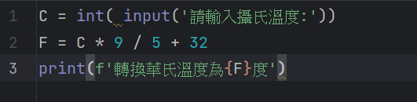



但是當我們輸入的溫度包含小數(浮點數)點時，程式就出現錯誤:

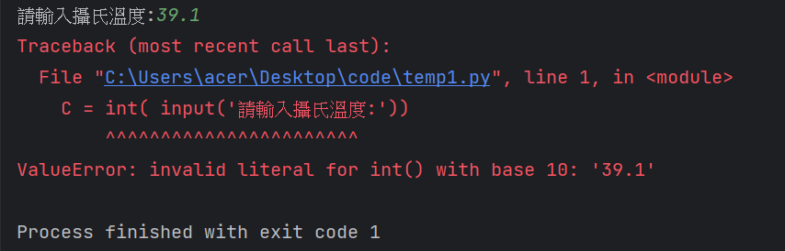

觀看上面紅色錯誤訊息，發現是因為我們的第一行程式使用了int(x)函數將輸入的資料轉換成整數，因此當我們輸入了不是整數的資料時，程式就出錯了!

這時候該如何解決?

回憶一下先前課程提到的轉換資料型態函數:

|  |  |
| --- | --- |
| 函數 | 說明 |
| int(x) | 將x轉換成一個整數 |
| float(x) | 將x轉換成一個浮點數 |
| str(x) | 將x轉換成一個字串 |
| tuple(s) | 將序列s轉換成一個元祖tuple |
| list(s) | 將序列s轉換成一個列表list |
| eval(str) | 將字串裡的資料轉換成原始程式碼型態 |

我們曾經學習過的eval(str)函數就派上用場了，因為它可以把使用者輸入的資料從字串還原回原本的型態，這樣一來我們就不用管使用者輸入的資料是整數還是浮點數了，因此我們將int(x)修正成eval(x):

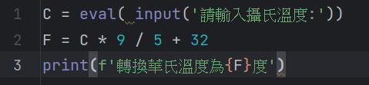

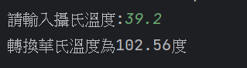

練習寫一個計算段考成績的程式:

我們要讓使用者

1.輸入他的名字

2.輸入他的國文成績

3.輸入他的英文成績

4.輸入他的數學成績

5.跟使用者說出他的名字並告訴他的平均分數為多少

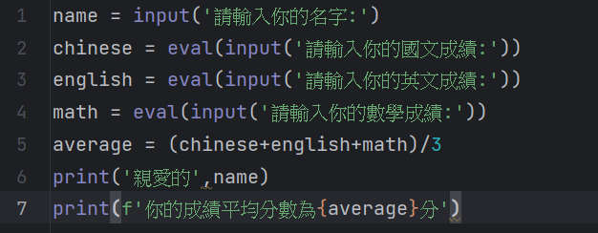

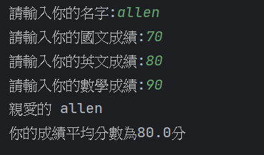

※補充說明:

先前課程我們說文字(字串)不能拿來運算，其實只對了一半，因為字串可以使用在**加法+**以及**乘法\***的運算裡面:

範例1:字串相加

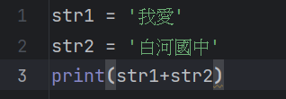

輸出結果

範例2:字串相乘

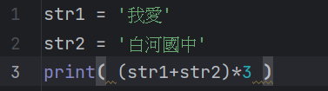

輸出結果

【今日作業】

1. 參考第七頁方式，設計程式計算使用者的BMI

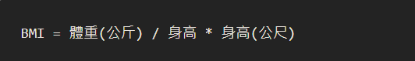

二、建立變數並加入中文敘述，

第1行:＂請輸入你的名字：＂

第2行:＂請輸入你的身高(公尺)：＂

第3行:＂請輸入你的體重(公斤)：＂

第4行: 說出使用者姓名 ，並說出他的BMI是多少

三、儲存檔案，將檔案上傳到classroom。

如何儲存檔案

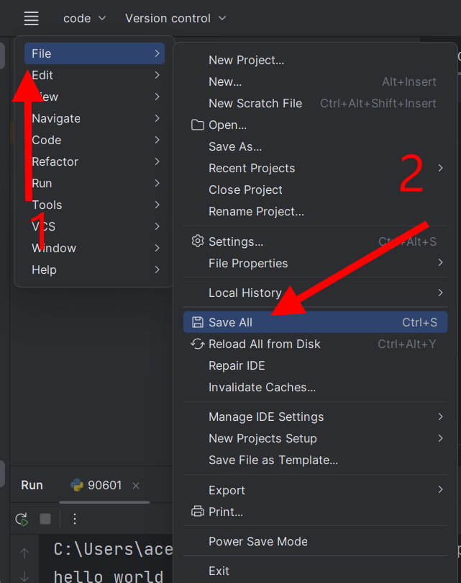

檔案會儲存在畫面路徑的資料夾內: 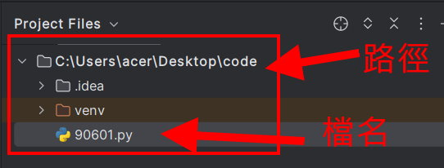

請把這個檔案上傳到google classroom的作業區